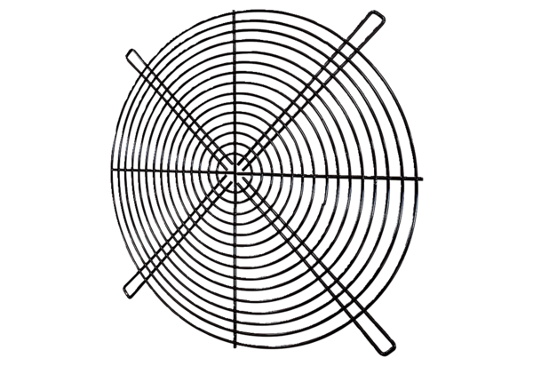Grilles de protection SGRI 45Unité de conditionnement : 1 pièceGamme: C
Numéro de référence : 0073.0424Fabricant : MAICO

